Det centrale dogme

Opgave 1: Gener
- Hvordan kan man definere begrebet ’gen’?
- Hvor mange udgaver af hvert gen findes i en kønscelle?
- Hvor mange udgaver af hvert gen findes i en somatisk celle (almindelig kropscelle)?

Opgave 2: Proteiner
- I nedenstående tabel er der givet eksempler på forskellige proteiner i vores krop. Marker alle de proteiner i tabellen, som I har hørt om i tidligere forløb.
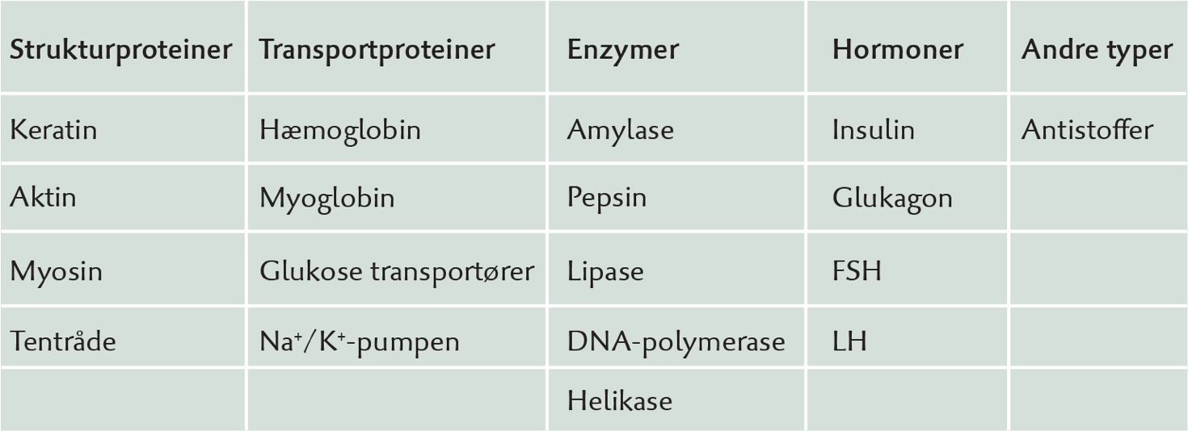
- For hvert af de proteiner som I markerede i delopgave a, skal I skrive ned, hvilken funktion proteinet har.

Opgave 3: RNA og DNA
- Hvad er RNA og DNA en forkortelse for?
- Forklar ud fra nedenstående figur hvilke forskelle der er mellem RNA og DNA.
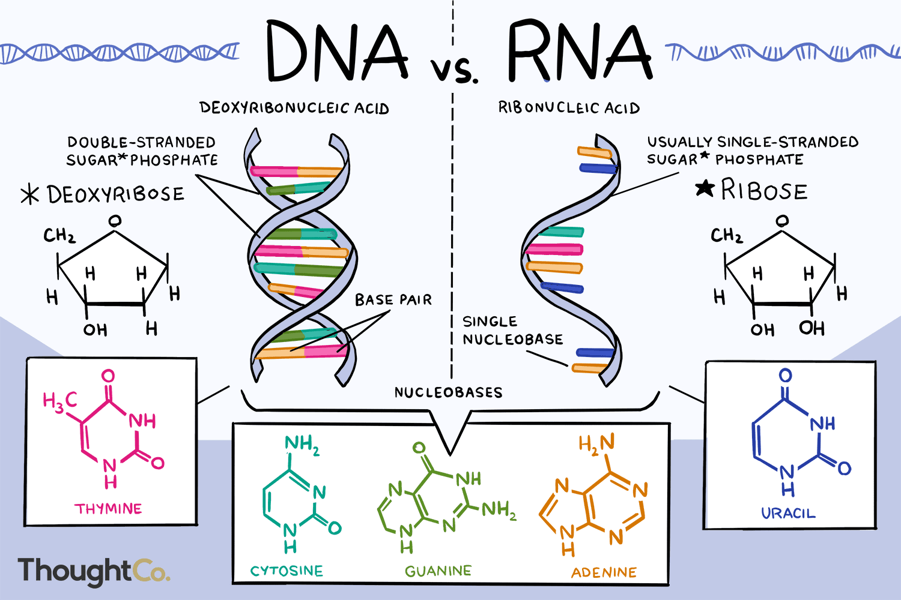

Opgave 4: Det centrale dogme
- Nedenstående figur illustrerer det centrale dogme. Skriv i boksene, hvad der sker i hvert af de tre trin.
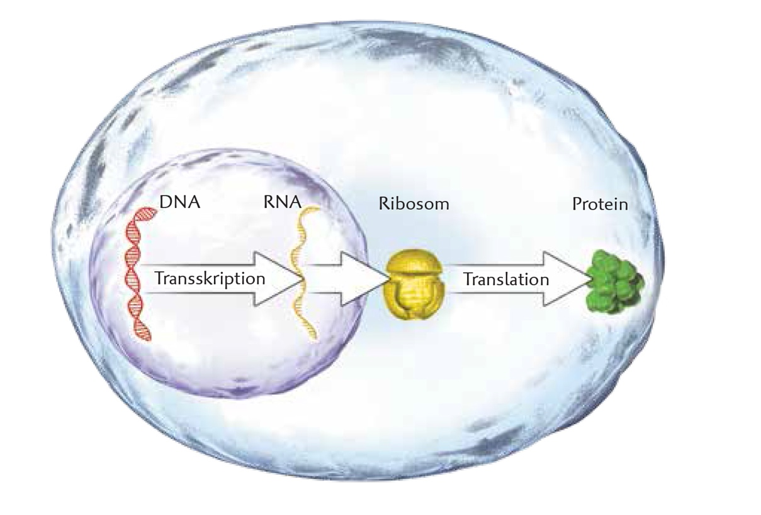

Translation:
Transport af RNA:
Transskription:

